Entrar sin llaves en garajes, casas rurales, hoteles o viviendas particulares
Loxone lanza un teclado con NFC para el control de accesos
- El teclado numérico NFC Code Touch permite controlar los accesos mediante códigos y tecnología NFC
- La solución es compatible con sistemas de seguridad controles de consumo y bloqueos de puertas interiores
Barcelona, XX de diciembre de 2017.- La compañía tecnológica Loxone ha ideado una solución que permite abrir puertas sin llaves. Se trata del teclado numérico NFC Code Touch, que además de funcionar a través de códigos también lo hace mediante tecnología NFC (Near Field Communication) y se integra en la programación de las Smart Home, pudiendo programar cualquier función desde este teclado.
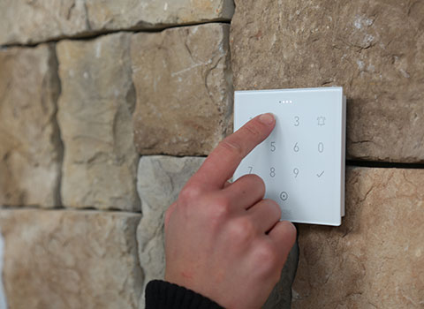
Para casas rurales que necesitan desplazamiento del dueño para abrir a los clientes, o apartamentos vacacionales con llaves que se tienen que esconder en las entradas o garajes a los que el mensajero debe acceder para dejar un paquete cuando no hay nadie en casa. Esta es la problemática con la que nos solemos encontrar y por la que Loxone ha lanzado al mercado esta herramienta de control de accesos para abrir tanto puertas interiores como exteriores.
El teclado numérico NFC Code Touch permite controlar los accesos mediante códigos temporales (por ejemplo, períodos vacacionales), de un solo uso (para dar acceso a un mensajero) o por tiempo indefinido (para los propietarios), según qué necesidad haya en ese momento. Dichos códigos pueden crearse y modificarse desde la propia App. En caso de querer acceder a la vivienda o local sin código se puede realizar a través del lector NFC, altamente cifrado, incorporado en el teclado. El usuario dispone en este caso de llaves de acceso (NFC Key Fob) o stickers (NFC Stikers) para entrar sin tener que memorizar ningún número. También se puede desbloquear la puerta directamente a través de un Smartphone.

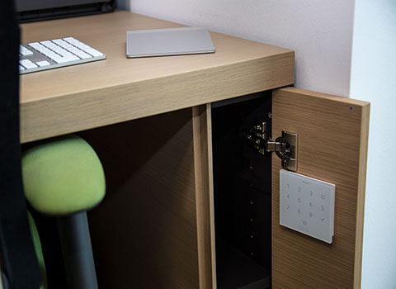
Además de las funciones propias de control de acceso, el teclado numérico de Loxone también permite aplicar otras funcionalidades compatibles como activar o confirmar el sistema de alarma a través del código en el mismo NFC Code Touch, bloquear la apertura de muebles, de puertas interiores concretas o incluso identificar consumos de una oficina, por ejemplo, para abrir el armario de bebidas y contabilizar el consumo para cada trabajador.
Acerca de –
La empresa Loxone se fundó en 2009 para revolucionar el mercado de la Smart Home con su potente Miniserver. Actualmente ya es uno de los líderes en esta tecnología y proporciona a sus usuarios una solución domótica completa e integrada, totalmente preparada para el presente y el futuro. El grupo, con más de 250 empleados, se divide en tres partes: organización de los mercados, estrategia y desarrollo y centros de competencia. Loxone es una de las empresas con más rápido crecimiento de la industria Smart Home.
La sede central del grupo es Loxone Electronics GmbH y se encuentra en Kollerschlag, Austria. Thomas Moser y Martin Öller son los fundadores propietarios de la empresa que ahora tiene un total de 90 trabajadores. En la sede se desarrollan las bases de producto y estrategia de la Smart Home de Loxone.
La organización se expande a través de sucursales en nueve países donde incorporan equipos de ventas y soporte referente a Loxone Smart Home. Más de 250 empleados por todo el mundo.

